
Sprint Documentation
Sprint 09 | Start Date: 01/12/2025 | Final Date: 06/12/2025
Project Name:
Ano: 5° | Análise e Desenvolvimento de Sistemas - AMS
Franciane Ramos Franco
Marco Antônio Dos Santos Masson
Renato Dos Santos Filho
Rodrigo Yoshida Lombezzi
Vinicius Lúcio Marcolino Da Silva
Franciane Ramos Franco

Sprint Backlog
Task# | Description | Start Date | Final date
119 | Sprint 09 - Desenvolver a API para Invoice com valicações | 01/12/2025 | 06/12/2025

Task Description
Task # | Description | Assigned To | Status | Estimated Hours | Logged Hours
119 | Sprint 09 - Desenvolver a API para Invoice com valicações | Marco Antonio | Concluído | 20 | 20

Sprint Results

Sprint Results – Invoice API

Entregas realizadas: Implementamos o CRUD completo de Notas Fiscais seguindo o padrão do projeto: DTO único com validações customizadas, controller versionado com autenticação e respostas padronizadas, service com regras de negócio (chave de acesso única, composição número+série+fornecedor, data de saída ≥ emissão), repositórios com carregamento de itens e seeds consistentes (supplier, carrier, product). Os endpoints foram testados via Swagger com scripts positivos e negativos documentados, garantindo cobertura das validações de atributos e das regras na camada de serviço.
Telas / evidências: Capturas do Swagger demonstrando os endpoints GET, POST, PUT, DELETE com exemplos de requisições (vide imagens anexas na pasta da sprint). Incluímos também screenshots do pgAdmin comprovando os dados seeds usados nos testes.

O que funcionou bem / aprendizados:

Reutilização do padrão existente (DTO único + validadores customizados) acelerou a entrega e garantiu consistência entre módulos.
A documentação dos cenários de teste (JSONs positivos e negativos) facilitou a validação manual e a comunicação com QA.
Aprendizado: importância de alinhar requisitos específicos da task (ex.: filtros expostos) antes de generalizar; mantivemos o fluxo alinhado após o feedback.
Pendências / não implementado:

Não expandimos filtros adicionais no GET (limitamos ao que a task pedia). Caso seja necessário no futuro, o repositório precisará de paginação/filtros parametrizados.
Testes realizados:
Método Get
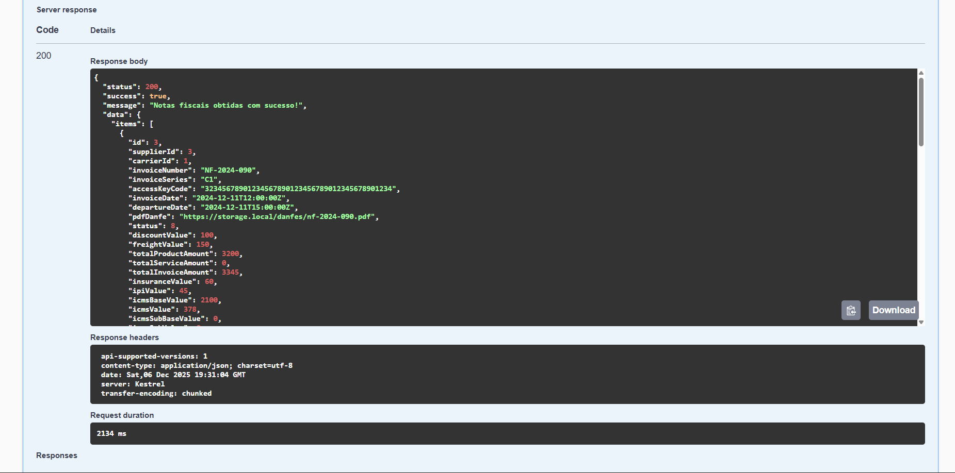
Método GetById
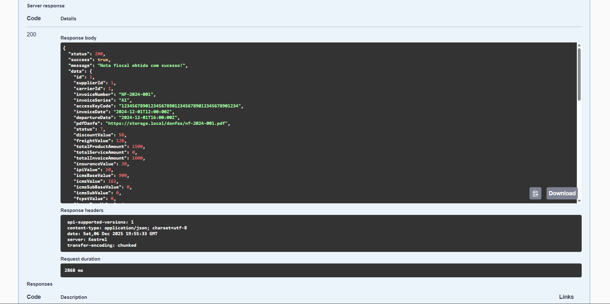
Método Post
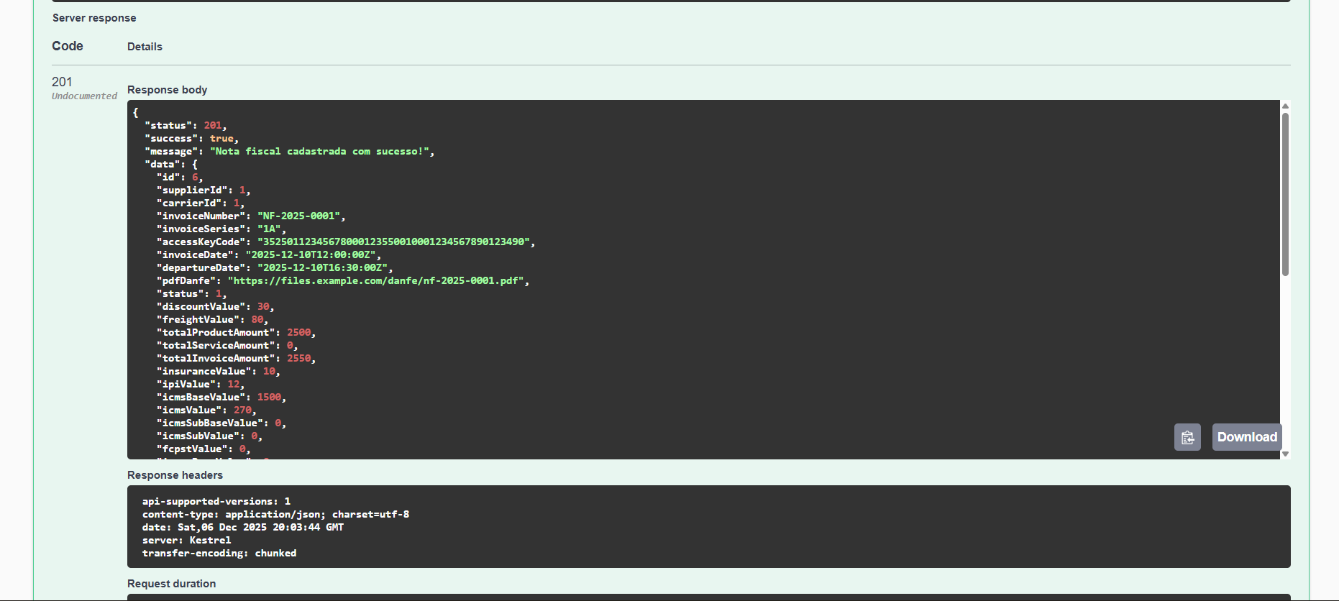

Já existe uma nota fiscal com este número e série para o fornecedor informado.
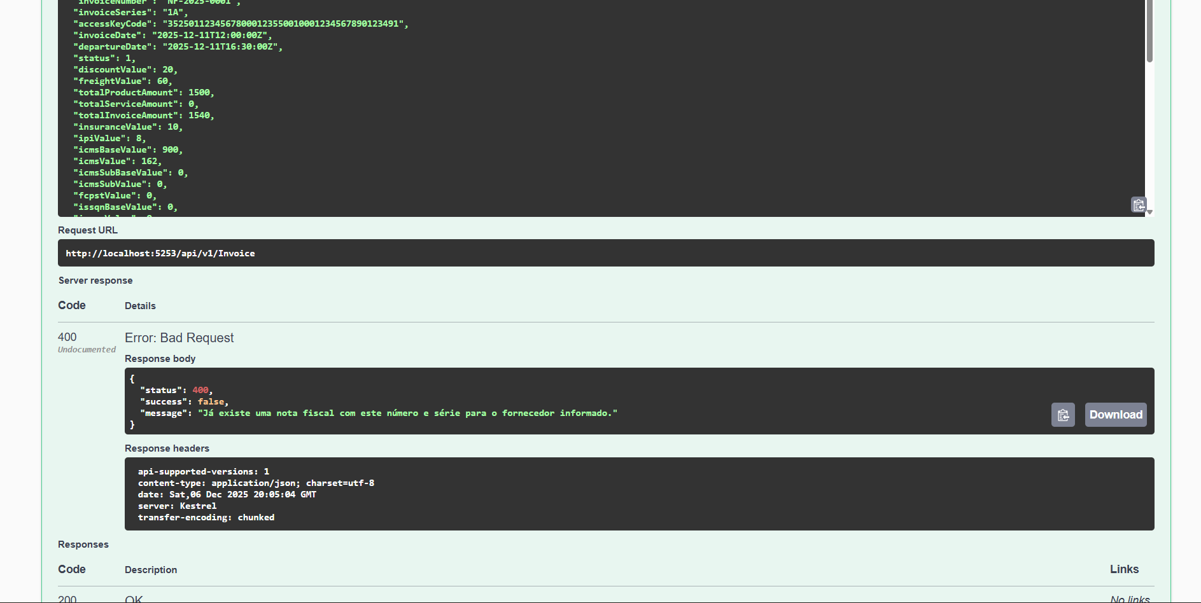

A nota fiscal deve possuir ao menos um item.

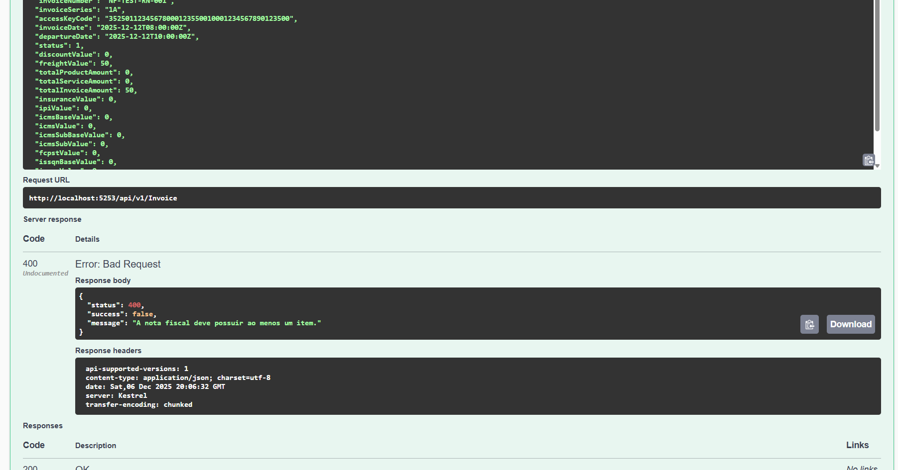
A data de saída não pode ser anterior à data de emissão.
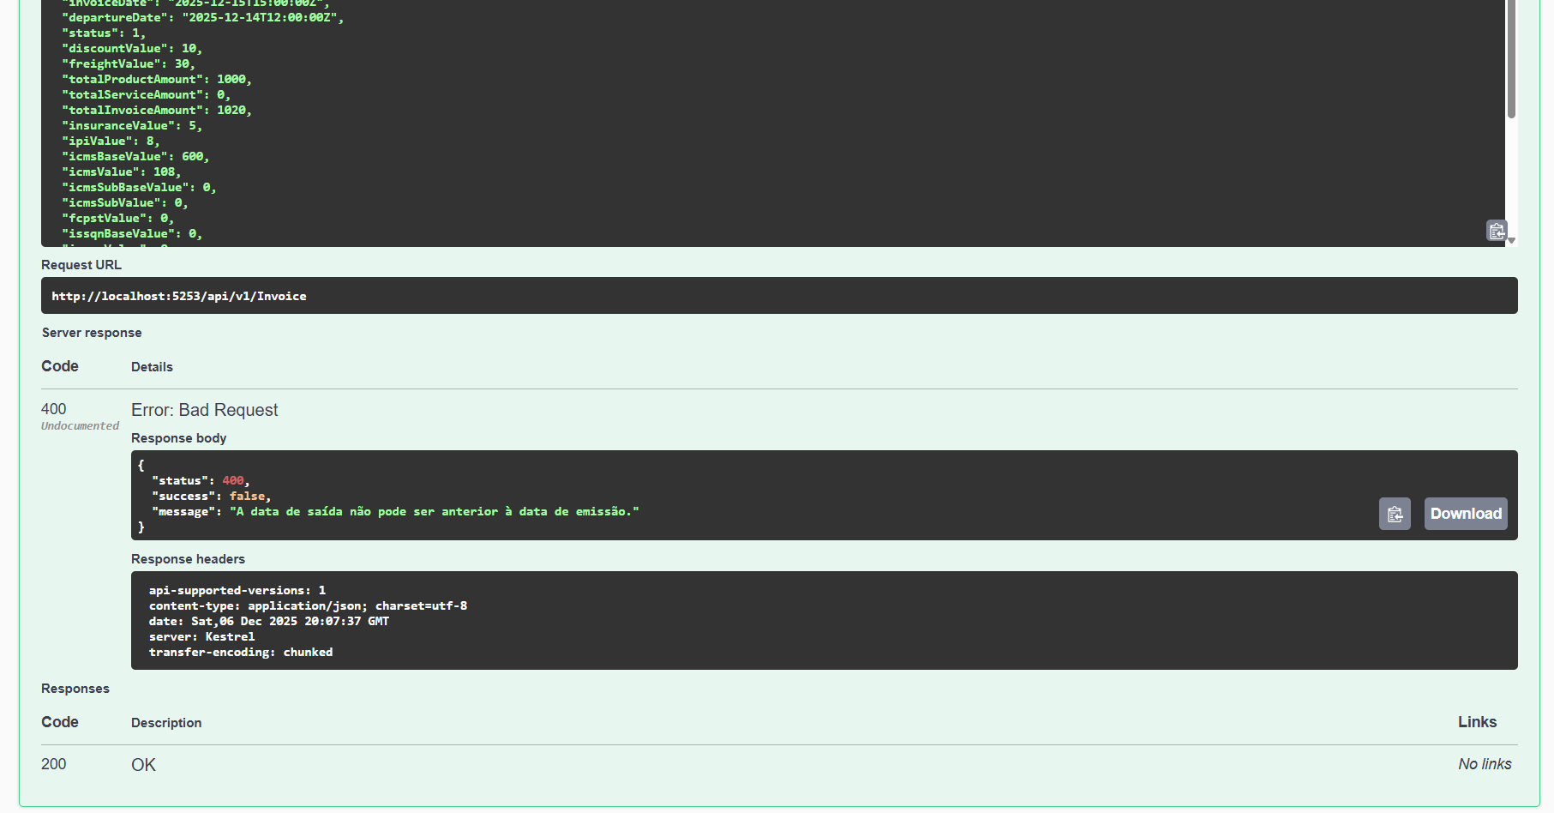
Método Put
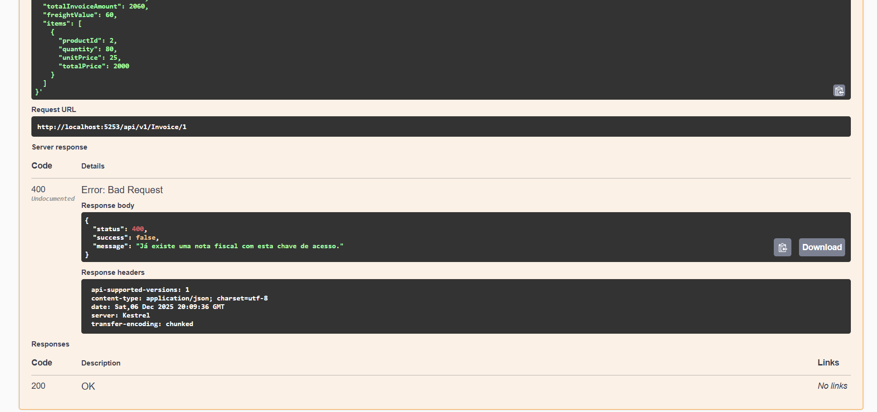
Método Delete
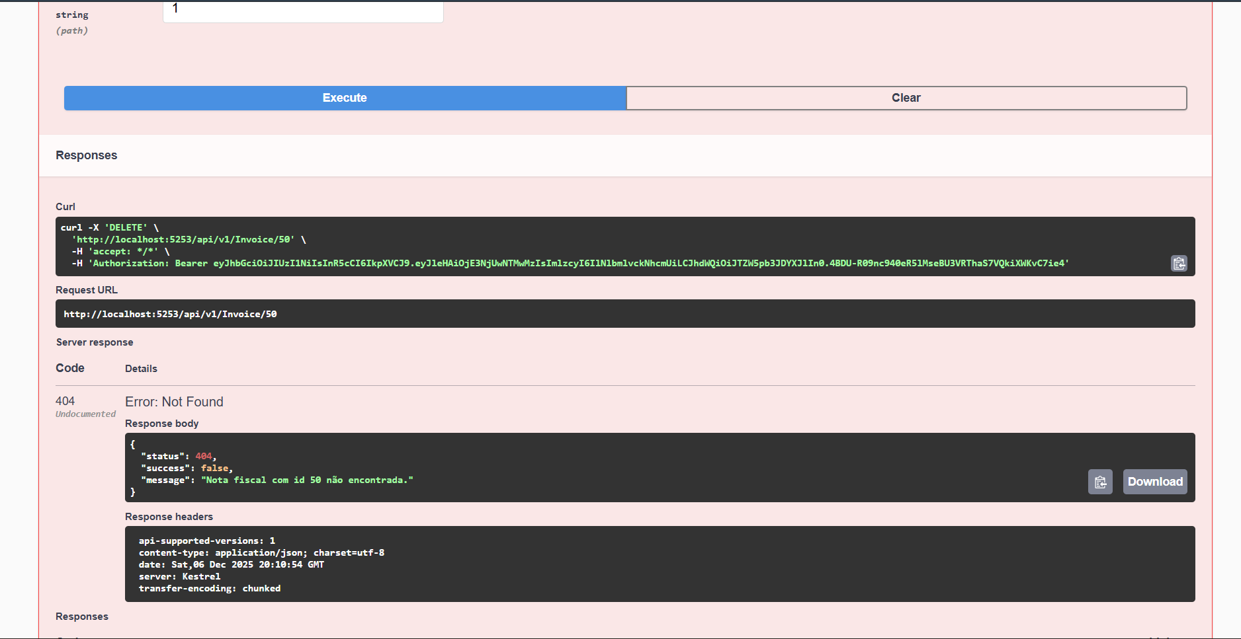
Assinaturas

Orientador: Jefferson Antonio Ribeiro Passerini

